|  |
| --- |
| **a** ピルビン酸や糖原性アミノ酸→**オキサロ酢酸**→糖新生（ATP消費）→ブドウ糖。　**b** ブドウ糖→解糖系（ATP産生）→ピルビン酸→乳酸またはアラニン。 **c** 乳酸またはアラニン→ピルビン酸→**オキサロ酢酸**→糖新生（ATP消費）→ブドウ糖。 |

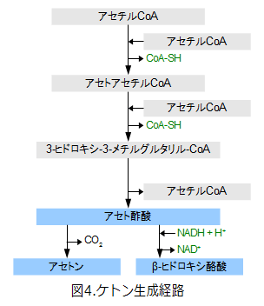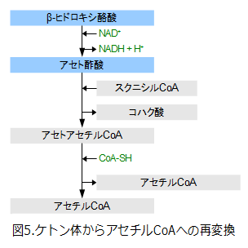StatStrip and StatStrip Xpress
                          Glucose Meters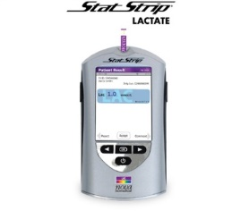DKAの診断にはケトン体測定上の理由から尿中でなく迅速な血中**βヒドロキシ酪酸（β-HBA）**が望ましい。 携帯型**β**-HBAや**血中乳酸値**の測定器も上市されている**\*1**（右はNova社製）。**【インスリン欠乏時】**は **①**グリコーゲン分解 **②**糖新生 **③**蛋白分解 **④**脂肪酸分解（**β**酸化回路によるアセチルCoA産生）の亢進が一斉に起きる。 結果は高血糖、アセチルCoA上昇、アミノ酸、グリセロールの上昇が起き、時に高脂血症は膵炎を誘発する。 糖新生のためにオキサロ酢酸が消費されてTCA回路が回らず、余ったアセチルCoAは図4のように3種のケトン体に変換される。 アセトン以外のケトン体は比較的強酸で呼吸性、腎性代償の範囲を超えるとアシデミア（酸血症）を起こす。 **【ケトン体、脂肪酸、糖】**ケトン体の産生は主に肝臓（他に腎臓）で行われる。 適度なレベルのケトン体は通常でも合成され、多くの末梢組織、特に**心筋や骨格筋ではグルコースより優先的**に利用される。 脳は通常はグルコースをエネルギー源にしているが飢餓状態ではケトン体を代謝するように遺伝子レベルのスイッチが起きる**\*2**。 脂肪酸は水に溶けない疎水性の性質から細胞膜の通過は容易だが、血中運搬には輸送手段が必要。 **遊離脂肪酸**は脂肪酸と血清アルブミンの結合でこの形で血中循環が可能となる。 一方水溶性のケトン体は、そのままの状態で血中を末梢組織まで輸送される（脳血液関門は脂肪酸を通過させないので低血糖時はケトン体が必要）。**【アセチルCoAへの再変換】**末梢組織で**アセト酢酸**および**β- HBA**はアセチルCoAに再変換され、これをTCA回路で代謝して得られる電子伝達体NADHおよびFADH2のエネルギーを利用してATPを産生する。 アセトンはアセチルCoAへ変換不可で、尿中および呼気中に排出。 呼気のケトン臭の原因。 通常は細胞のエネルギー源は**グルコースと脂肪酸**で、これらの供給が十分でない特別な条件下で追加的に**ケトン体**を利用するようになる。　グルコースが十分なときは**グルコース→[解糖系（ATP）]→ピルビン酸 →アセチルCoA→[TCA回路]→[電子伝達系＋酸化的リン酸化（ATP）]**。　グルコースは、CO2とH2Oまで完全に酸化すれば多くのATPを得る。　グルコースの供給源は、**①**食物由来の炭水化物 **②**肝臓と筋肉に貯蔵されているグリコーゲン **③**肝臓の糖新生の3種があり、グルコース（糖）の供給は以下のような回路を通じて行われる。 運動などで即効性エネルギーの必要時は（嫌気的）解糖系b→c→bでATPを産生。　**栄養過剰**時は**グルコース→解糖系→ピルビン酸→アセチルCoA→脂肪酸合成→→脂肪合成→中性脂肪**で脂肪（トリアシルグリセロール）として貯蔵。 **栄養不足**のときは脂肪を分解、**中性脂肪→脂肪酸→β酸化→アセチルCoA→TCA回路（ATP）**でエネルギーを産生する。　DKAでは糖新生のためにオキサロ酢酸が消耗しており肝臓のTCA回路が回転せずアセチルCoAが蓄積、ケトン体を量産。**【ケトン食】**最近は糖質制限を徹底して7~8割のエネルギー源を脂肪とするケトン食がハヤリ。 本来ケトン食は難治性癲癇（ウエスト症候群）の治療法として100年前から研究。「パン食は米帝国主義の陰謀、日本人はバナナとパンを食べてはならぬ」や「グルテンは認知症の原因」など諸説がある。　それぞれ根拠がありそうだが、哺乳類のエネルギー代謝についてはまだ十分な知見がない。 基礎知識の収集、間に合わない時は進化論（自然淘汰）を参考に（米福音派キリスト教原理主義は進化論を認めない。 日本のIVHは糖質原理主義）。